Lathund skapa kundfaktura/försäljningsorder

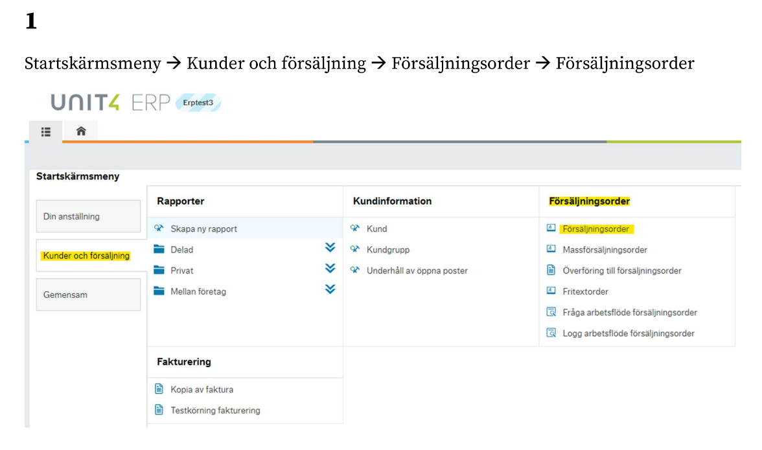
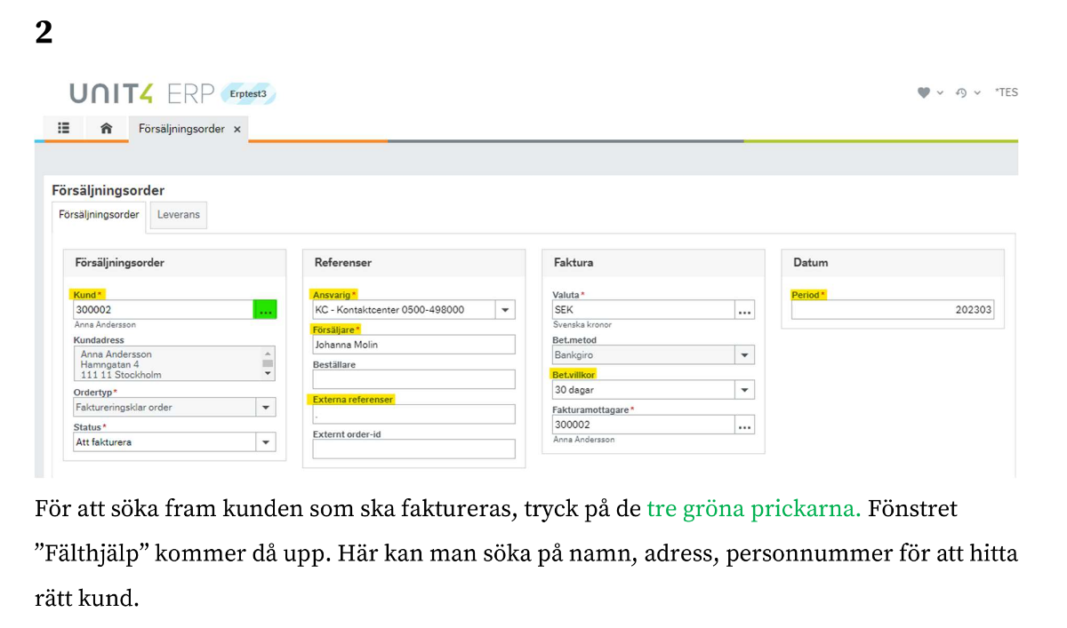

3 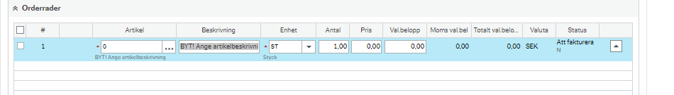
Under orderrad fyller du i din artikel, antal och pris. Här kommer det fyllas på med fler artiklar efterhand. På beskrivning fyller du i din beskrivning. Finns inte din artikel anger du 0. Du kan trycka mellanslag två ggr, trycka på de 3 prickarna eller börja skriva för att få upp alternativ.
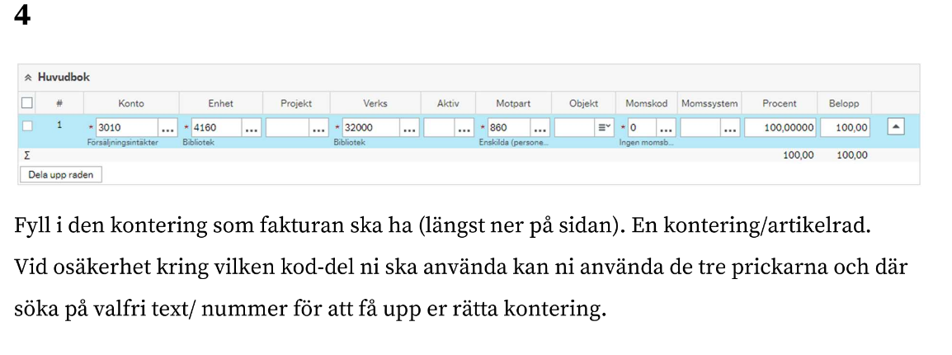
5
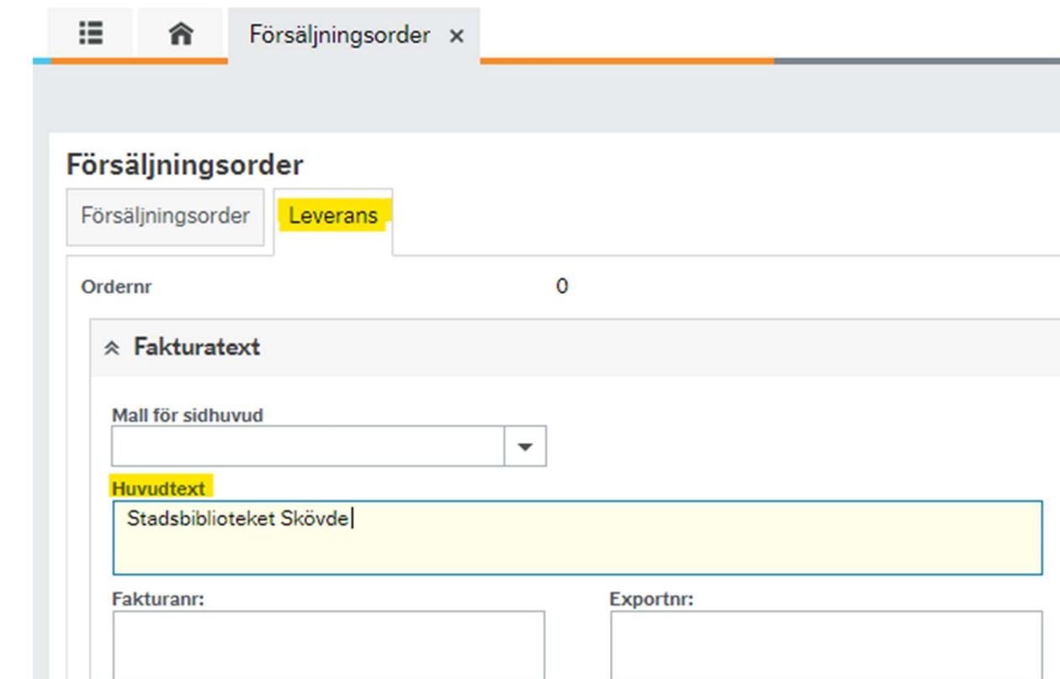
Byt sedan flik till ”leverans”
Huvudtext är obligatoriskt.

6
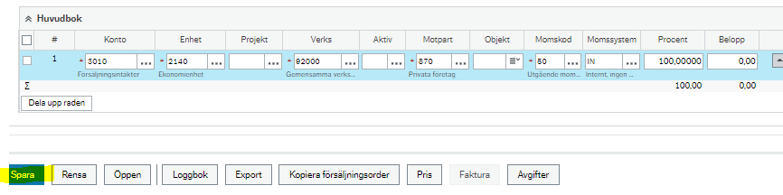
Tryck sedan på spara. Om allt är ifyllt som det ska kommer ordern nu att sparas i väntan på fakturering. Om något är fel på försäljningsorderna kommer ett felmeddelande upp. Åtgärda och spara sedan igen.
Välj sedan verifikationsposter och NE Manuell order utan arbetsflöde på sidan 2. Tryck därefter ok. Nu är fakturan klar för inläsning.

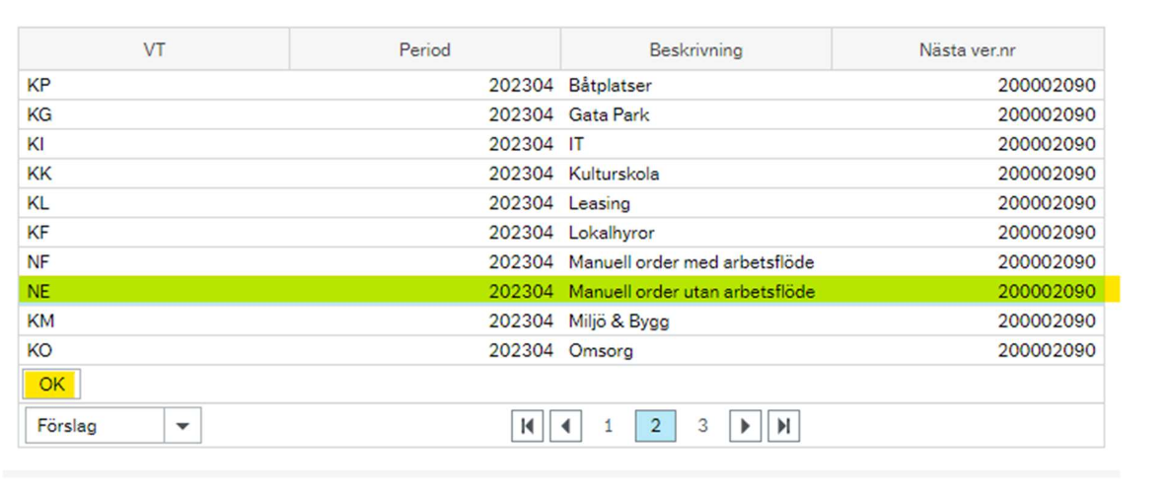
Kreditfakturor görs på samma sätt med skillnaden att ett – (minus) ska vara framför ”antal” eller ”pris”. Kreditfakturor går alltid ut i arbetsflöde. Det vill säga på attest.

